Федеральное агенство связи

Ордена Трудового Красного Знамени федеральное государственное

бюджетное учреждение высшего образования

«Московский технический университет связи и информатики»

Кафедра Математической кибернетики и

информационных технологий

Лабораторная работа №3

по дисциплине: «Методы поиска подстроки в строке.»

Выполнил студент

группы БФИ1902

Рахимов Е.К.

Проверила:

Мосева М.С.

Москва, 2021 г.

Оглавление

1. Цель лабораторной работы 2

2. Задание на лабораторную работу 3

3. Ход лабораторной работы 4

3.1 Листинг программы 4

3.2 Результат выполнения программы 7

Список использованных источников 8

# 

# 1. Цель лабораторной работы

Цель данной лабораторной работы — научиться использовать методы .

# 2. Задание на лабораторную работу

# 

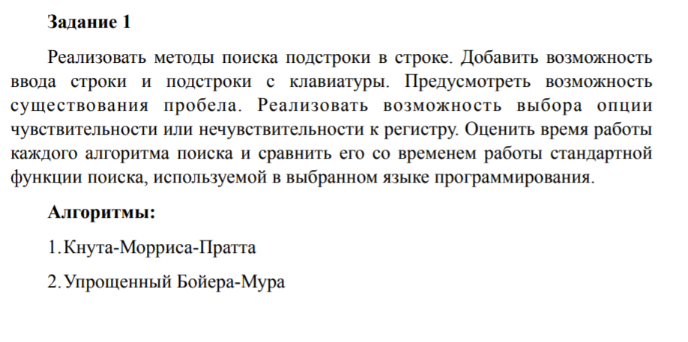

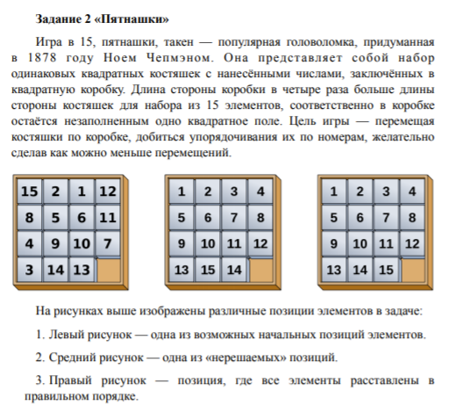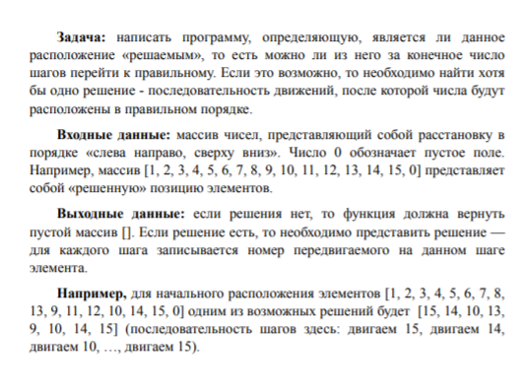

# 3. Ход лабораторной работы

## 3.1 Листинг программы

package com.company.Lab3;  
  
import java.util.ArrayList;  
import java.util.Arrays;  
import java.util.HashMap;  
  
public class StartLab3  
{  
 public static void main(String[] args) {  
  
 String slovo="abcdsawdwfsdqw";  
 String textForFind="dw";  
  
 System.*out*.println("Кнут-Морр-Прт ="+ (Arrays.*toString*(*KNUT_MOR_PRAT*(slovo, textForFind).toArray())));  
 System.*out*.println("Боер-Мур = "+ *Boer_Mur*(slovo,textForFind));  
  
  
 int[][] blocks = new int[][]{{1, 2, 3, 0}, {5, 6, 7, 8}, {9, 10, 11, 12}, {13, 14, 15, 4}};  
 Board initial = new Board(blocks);  
 Solver solver = new Solver(initial);  
 System.*out*.println("Minimum number of moves = " + solver.moves());  
 for (Board board : solver.solution())  
 System.*out*.println(board);  
 }  
 //Кнута-Морриса-Пратта  
 static int[] prefFunc(String textForFind) {  
 int [] values = new int[textForFind.length()];  
 for (int i = 1; i < textForFind.length(); i++) {  
 int j = 0;  
 while (i + j < textForFind.length() && textForFind.charAt(j) == textForFind.charAt(i + j)) {  
 values[i + j] = Math.*max*(values[i + j], j + 1);  
 j++;  
 }  
 }  
 return values;  
 }  
 public static ArrayList<Integer> KNUT_MOR_PRAT(String slovo, String textForFind) {  
 ArrayList<Integer> found = new ArrayList<>();  
  
 int[] prefFunc = *prefFunc*(textForFind);  
 int i = 0;  
 int d = 0;  
 while (i < slovo.length()) {  
 if (textForFind.charAt(d) == slovo.charAt(i)) {  
 d++;  
 i++;  
 }  
 if (d == textForFind.length()) {  
 found.add(i - d);  
 d = prefFunc[d - 1];  
 } else if (i < slovo.length() && textForFind.charAt(d) != slovo.charAt(i)) {  
 if (d != 0) {  
 d = prefFunc[d - 1];  
 } else {  
 i = i + 1;  
 }  
 }  
 }  
  
 return found;  
 }  
  
  
 */**  
 * Возвращает индекс первого вхождения строки textForFind в строку Slovo, или  
 * -1, в случае если вхождение не найдено.  
 *  
 \** ***@param*** *Slovo  
 * исходная строка, в которой ищется вхождение шаблона.  
 \** ***@param*** *textForFind  
 * шаблон строки, которая ищется в строке Slovo.  
 \** ***@return*** *индекс первого вхождения строки textForFind в строку Slovo, или -1,  
 * в случае если вхождение не найдено.  
 */* public static int Boer_Mur(String Slovo, String textForFind) {  
 int sourceLen = Slovo.length();  
 int templateLen = textForFind.length();  
 if (templateLen > sourceLen) {  
 return -1;  
 }  
 HashMap<Character, Integer> offsetTable = new HashMap<Character, Integer>();  
 for (int i = 0; i <= 255; i++) {  
 offsetTable.put((char) i, templateLen);  
 }  
 for (int i = 0; i < templateLen - 1; i++) {  
 offsetTable.put(textForFind.charAt(i), templateLen - i - 1);  
 }  
 int i = templateLen - 1;  
 int j = i;  
 int k = i;  
 while (j >= 0 && i <= sourceLen - 1) {  
 j = templateLen - 1;  
 k = i;  
 while (j >= 0 && Slovo.charAt(k) == textForFind.charAt(j)) {  
 k--;  
 j--;  
 }  
 i += offsetTable.get(Slovo.charAt(i));  
 }  
 if (k >= sourceLen - templateLen) {  
 return -1;  
 } else {  
 return k + 1;  
 }  
 }  
  
  
  
  
  
}

package com.company.Lab3;  
  
import java.util.HashSet;  
import java.util.Set;  
  
  
public class Board {  
 private int[][] blocks; // Наше поле. пустое место будем обозначать нулем.  
 private int zeroX; // это нам пригодится в будущем - координаты нуля  
 private int zeroY;  
 private int h; // мера  
  
 public Board(int[][] blocks) {  
 int[][] blocks2 = deepCopy(blocks); // копируем, так как нам нужно быть уверенными в неизменяемости  
 this.blocks = blocks2;  
  
 h = 0;  
 for (int i = 0; i < blocks.length; i++) { // в этом цикле определяем координаты нуля и вычисляем h(x)  
 for (int j = 0; j < blocks[i].length; j++) {  
 if (blocks[i][j] != (i*dimension() + j + 1) && blocks[i][j] != 0) { // если 0 не на своем месте - не считается  
 h += 1;  
 }  
 if (blocks[i][j] == 0) {  
 zeroX = (int) i;  
 zeroY = (int) j;  
 }  
 }  
 }  
 }  
  
  
 public int dimension() {  
 return blocks.length;  
 }  
  
 public int h() {  
 return h;  
 }  
  
 public boolean isGoal() { // если все на своем месте, значит это искомая позиция  
 return h == 0;  
 }  
  
  
 @Override  
 public boolean equals(Object o) {  
 if (this == o) return true;  
 if (o == null || getClass() != o.getClass()) return false;  
  
 Board board = (Board) o;  
  
 if (board.dimension() != dimension()) return false;  
 for (int i = 0; i < blocks.length; i++) {  
 for (int j = 0; j < blocks[i].length; j++) {  
 if (blocks[i][j] != board.blocks[i][j]) {  
 return false;  
 }  
 }  
 }  
  
 return true;  
 }  
  
 public Iterable<Board> neighbors() { // все соседние позиции  
 // меняем ноль с соседней клеткой, то есть всего 4 варианта  
 // если соседнего нет (0 может быть с краю), chng(...) вернет null  
 Set<Board> boardList = new HashSet<Board>();  
 boardList.add(chng(getNewBlock(), zeroX, zeroY, zeroX, zeroY + 1));  
 boardList.add(chng(getNewBlock(), zeroX, zeroY, zeroX, zeroY - 1));  
 boardList.add(chng(getNewBlock(), zeroX, zeroY, zeroX - 1, zeroY));  
 boardList.add(chng(getNewBlock(), zeroX, zeroY, zeroX + 1, zeroY));  
  
 return boardList;  
 }  
  
 private int[][] getNewBlock() { // опять же, для неизменяемости  
 return deepCopy(blocks);  
 }  
  
 private Board chng(int[][] blocks2, int x1, int y1, int x2, int y2) { // в этом методе меняем два соседних поля  
  
 if (x2 > -1 && x2 < dimension() && y2 > -1 && y2 < dimension()) {  
 int t = blocks2[x2][y2];  
 blocks2[x2][y2] = blocks2[x1][y1];  
 blocks2[x1][y1] = t;  
 return new Board(blocks2);  
 } else  
 return null;  
  
 }  
  
  
 public String toString() {  
 StringBuilder s = new StringBuilder();  
 for (int i = 0; i < blocks.length; i++) {  
 for (int j = 0; j < blocks.length; j++) {  
 s.append(String.format("%2d ", blocks[i][j]));  
 }  
 s.append("\n");  
 }  
 return s.toString();  
 }  
  
 private static int[][] deepCopy(int[][] original) {  
 if (original == null) {  
 return null;  
 }  
  
 final int[][] result = new int[original.length][];  
 for (int i = 0; i < original.length; i++) {  
 result[i] = new int[original[i].length];  
 for (int j = 0; j < original[i].length; j++) {  
 result[i][j] = original[i][j];  
 }  
 }  
 return result;  
 }  
}

package com.company.Lab3;  
  
import java.util.*;  
  
  
public class Solver { // наш "решатель"  
  
 private Board initial; //  
 private List<Board> result = new ArrayList<Board>(); // этот лист - цепочка ходов, приводящих к решению задачи  
  
 private class ITEM{ // Чтобы узнать длину пути, нам нужно помнить предидущие позиции (и не только поэтому)  
 private ITEM prevBoard; // ссылка на предыдущий  
 private Board board; // сама позиция  
  
 private ITEM(ITEM prevBoard, Board board) {  
 this.prevBoard = prevBoard;  
 this.board = board;  
 }  
  
 public Board getBoard() {  
 return board;  
 }  
  
  
 }  
  
 public Solver(Board initial) {  
 this.initial = initial;  
  
 if(!isSolvable()) return; // сначала можно проверить, а решаема ли задача?  
  
 // очередь. Для нахождения приоритетного сравниваем меры  
 PriorityQueue<ITEM> priorityQueue = new PriorityQueue<ITEM>(10, new Comparator<ITEM>() {  
 @Override  
 public int compare(ITEM o1, ITEM o2) {  
 return new Integer(measure(o1)).compareTo(new Integer(measure(o2)));  
 }  
 });  
  
  
 // шаг 1  
 priorityQueue.add(new ITEM(null, initial));  
  
 while (true){  
 ITEM board = priorityQueue.poll(); // шаг 2  
  
 // если дошли до решения, сохраняем весь путь ходов в лист  
 if(board.board.isGoal()) {  
 itemToList(new ITEM(board, board.board));  
 return;  
 }  
  
 // шаг 3  
 Iterator iterator = board.board.neighbors().iterator(); // соседи  
 while (iterator.hasNext()){  
 Board board1 = (Board) iterator.next();  
  
 //оптимизация. Очевидно, что один из соседей - это позиция  
 // которая была ходом раньше. Чтобы не возвращаться в состояния,  
 // которые уже были делаем проверку. Экономим время и память.  
 if(board1!= null && !containsInPath(board, board1))  
 priorityQueue.add(new ITEM(board, board1));  
 }  
  
 }  
 }  
  
 // вычисляем f(x)  
 private static int measure(ITEM item){  
 ITEM item2 = item;  
 int c= 0; // g(x)  
 int measure = item.getBoard().h(); // h(x)  
 while (true){  
 c++;  
 item2 = item2.prevBoard;  
 if(item2 == null) {  
 // g(x) + h(x)  
 return measure + c;  
 }  
 }  
 }  
  
 // сохранение  
 private void itemToList(ITEM item){  
 ITEM item2 = item;  
 while (true){  
 item2 = item2.prevBoard;  
 if(item2 == null) {  
 Collections.reverse(result);  
 return;  
 }  
 result.add(item2.board);  
 }  
 }  
  
 // была ли уже такая позиция в пути  
 private boolean containsInPath(ITEM item, Board board){  
 ITEM item2 = item;  
 while (true){  
 if(item2.board.equals(board)) return true;  
 item2 = item2.prevBoard;  
 if(item2 == null) return false;  
 }  
 }  
  
  
 public boolean isSolvable() {  
 return true;  
 }  
  
 public int moves() {  
 if(!isSolvable()) return -1;  
 return result.size() - 1;  
 }  
  
  
 // все ради этого метода - чтобы вернуть result  
 public Iterable<Board> solution() {  
 return result;  
 }  
  
  
}

## 3.2 Результат выполнения программы

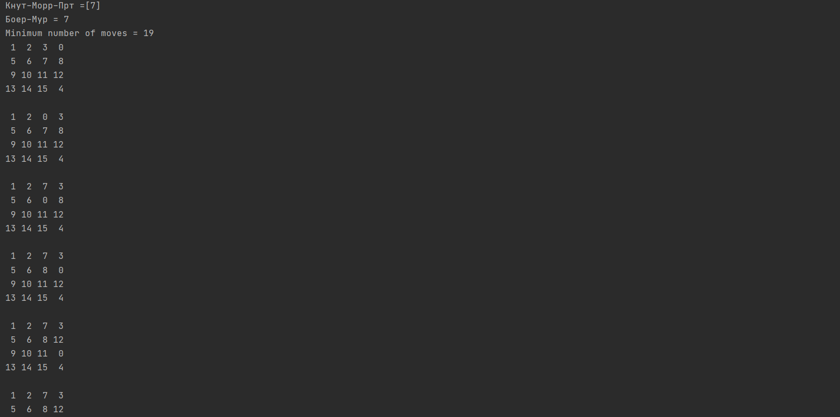

Рисунок 1 – результат выполнения

# Список использованных источников

1) ГОСТ 7.32-2017 Система стандартов по информации, библиотечному и издательскому делу. Отчёт о научно-исследовательской работе. Структура и правила оформления

2) ГОСТ 7.1-2003 Библиографическая запись. Библиографическое описание. Общие требования и правила составления